Herramienta para deslizar diapositivas

# Requerimientos Funcionales

RF1. El usuario podrá abrir cualquier presentación en PowerPoint para visualizarla.

RF2. EL usuario podrá cambiar las diapositivas de una presentación en PowerPoint usando Kinect ejecutando movimientos de deslizamiento hacia la derecha y hacia la izquierda con el brazo y manos. (Movimientos: adelante y atrás)

# Requerimientos del Sistema

* Visual Studio 2015
* Dispositivo Kinect

# Diagrama de Caso de Uso

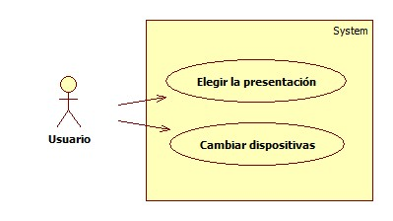

Herramienta para ubicar al usuario en la posición correcta

# Requerimientos Funcionales

RF1. Ubicar al usuario en una determinada posición.

RF2. El sistema debe indicar al usuario con mensajes hacia que dirección alinearse para ubicarse correctamente.

# Requerimientos del Sistema

* Visual Studio 2015
* Dispositivo Kinect

# Diagrama de Caso de Uso

